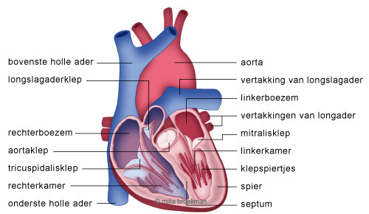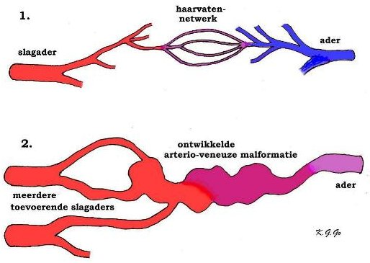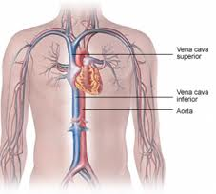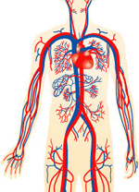

**De bloedvaten**

**De aders**

**Deze stromen naar het hart toe.**

**De slagaders**

**Deze stromen van het hart af.**

**De haarvaten**

**Dit zijn hele kleine vaten die het bloed naar alle delen van je lichaam brengen.**